Муниципальное общеобразовательное учреждение
«Детский сад №1 с.Тёпловка Новобурасского района Саратовской области»

Отчёт

о проведении мероприятий для детей
и их родителей (законных представителей)
в период с 15 .12.2015 г. по 11.01.2016 г.
в МДОУ «Детский сад №1 с.Тёпловка
Новобурасского района Саратовской области»

2016 год
Во исполнении письма Министерства образования Саратовской области №01-26/8830 от 11.12.2015 г., приказа управления образования администрации Новобурасского МР «О проведении целевого профилактического мероприятия «Зимние каникулы»» №346 от 16.12.2015 г., на основании приказа МДОУ «Детский сад №1 с.Тёпловка» №168 от 16.12.2015 г. «О проведении целевого профилактического мероприятия «Зимние каникулы!»» в МДОУ «Детский сад №1 с.Тёпловка» с 15 декабря 2015 г. по 11 января 2016 г. были проведены следующие мероприятия:
- Воспитателя Игнатенко С.А., Дубровиной Т.В. и Сенотовой Н.В.:
  - Проведены тематические мероприятия с детьми и родителями, консультации, беседы, родительские собрания, посвящённые вопросам безопасности дорожного движения (Приложение 2, Приложение 3).
  - На родительских собраниях были рассмотрены вопросы профилактики детского дорожно-транспортного травматизма в зимний период, акцентировано внимание на беседе с родителями-водителями об обязательном применении ремней безопасности и детских удерживающих устройств при перевозке детей в салоне транспортных средств
1.3. Оформлены уголки по безопасности дорожного движения с использованием наглядной агитации по соблюдению правил поведения на дорогах в зимний период (Приложение 1). Составлена памятка по вопросам культуры безопасности жизнедеятельности для воспитанников и их родителей (законных представителей) (Приложение 4).
- Составлен отчёт о проделанной работе.

Заведующий МДОУ
«Детский сад №1 с.Тёпловка» И.А.Кулахметова

Приложение 1
Уголки по дорожной безопасности

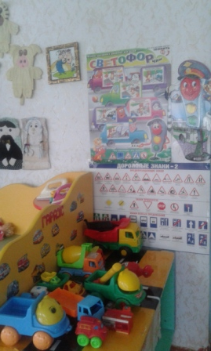
Тематический стенд для воспитанников старшей группы
«Школа светофора»

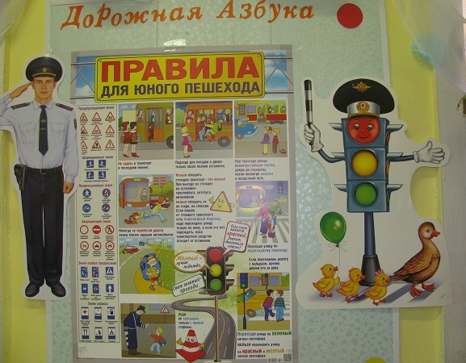

Тематический стенд для воспитанников младшей группы
«Правила для юного пешехода»
Приложение 2
Тематические мероприятия в младшей возрастной группе

Воспитатель: Игнатенко Светлана Александровна
- Педагогический проект «Как научиться быть осторожным».
Сроки проведения: 21-25 декабря 2015 г.
Цель: создание условий для формирования навыков безопасного поведения в детском саду, дома, на улице.
Блочно-модульные темы проекта:
24.12.2015 г.: «Улица – не место для игр!»
2. Консультации для родителей: «Правила дорожного движения»

Приложение 3
Фотоматериал по проведённым мероприятиям

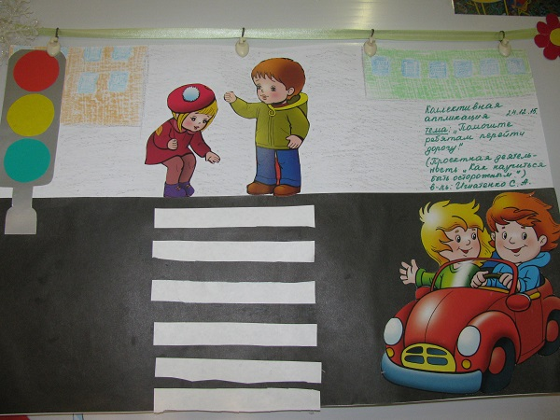 | 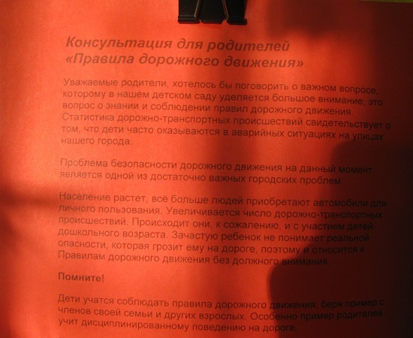
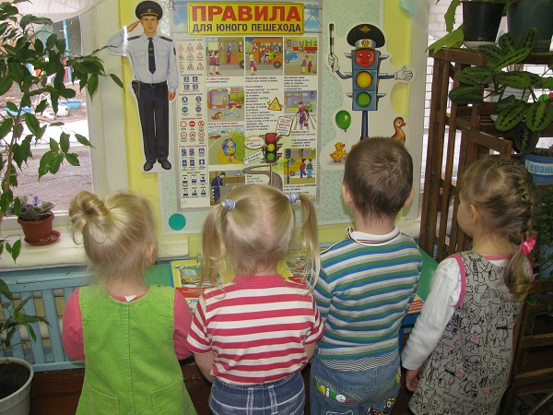 | 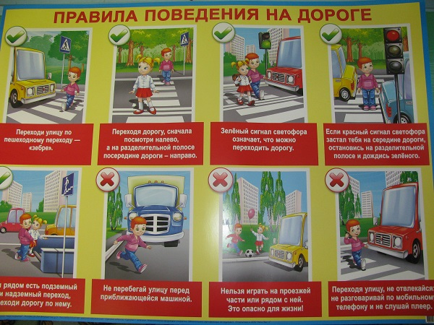

Приложение 4
Памятка по вопросам культуры безопасности
жизнедеятельности для воспитанников
и их родителей (законных представителей)

